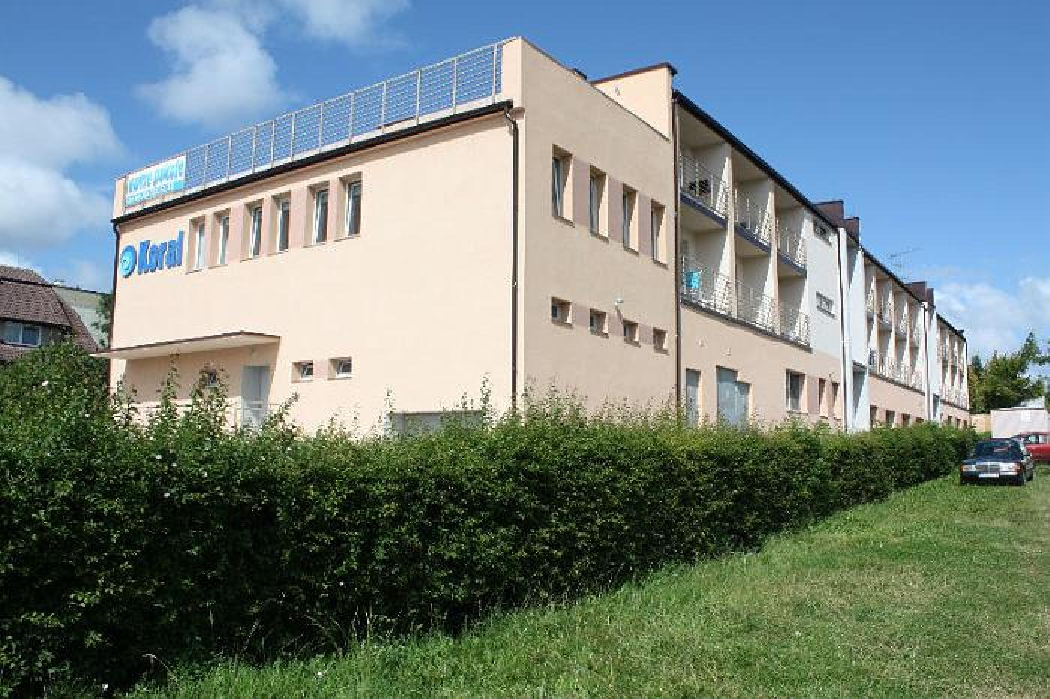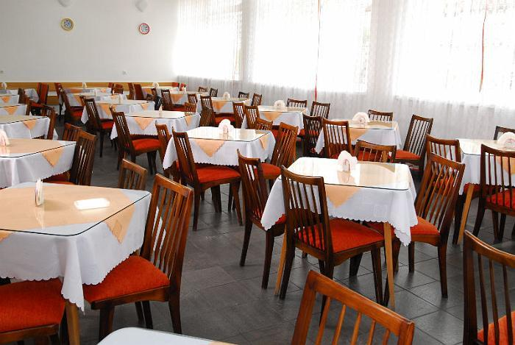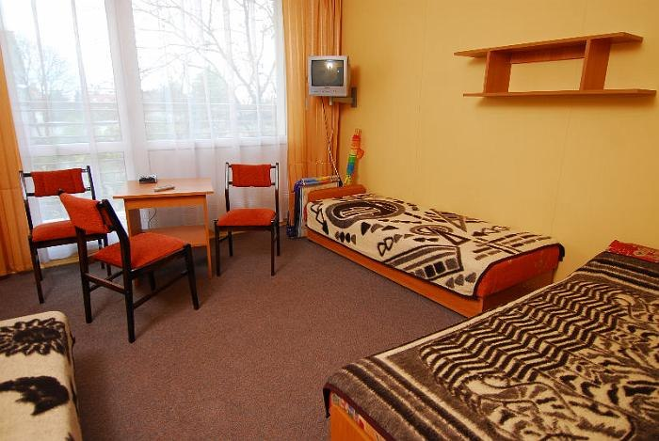

**Ustronie Morskie**

**Biuro Podróży Prima Travel Kielce, ul. Solna 4A/10U, tel. 41 344 53 29, biuro@primatour.pl**

**WCZASY WYPOCZYNKOWE 2024**

|  |  |
| --- | --- |
| **Termin** | **Cena** |
| 29.06 – 09.07.2025 | 2 700 zł |

**Ośrodek Wypoczynkowy KORAL**

ul. Wojska Polskiego 13, 78-111 Ustronie Morskie

**Położenie:** w centrum Ustronia Morskiego zaledwie 80 metrów od plaży.

**Zakwaterowanie:** pokoje 2, 3 osobowe oraz studia, z pełnym węzłem sanitarnym, balkonami. W pokojach czajniki, szklanki, leżak i parawan.

**Do dyspozycji:** stołówka, 2 świetlice, duży taras do wypoczynku.

**Wyżywienie:** 3 posiłki dziennie (śniadania, obiad, kolacja serwowane do stolika).

**Cena zawiera:**

* noclegi,
* wyżywienie 3 posiłki dziennie,
* impreza z muzyka na żywo z poczęstunkiem
* transport autokarem,
* ubezpieczenie NNW,

**Dodatkowo płatne:**

• opłata klimatyczna płatna na miejscu,

• opieka rezydenta.